**BỆNH ÁN TIM MẠCH**

1. **Hành chính**

* Họ và tên: Nguyễn Văn Vệ
* Giới: Nam
* Tuổi : 31
* Địa chỉ: Trà Vinh
* Ngày nhập viện: 8/6/2022 Khoa: Tim mạch can thiệp, BV Đại học y dược
* Phòng: 7-08A Giường: Số hồ sơ:

1. **Lý do nhập viện:** Đau ngực

1. **Bệnh sử:**

* Cách nhập viện 3h bệnh nhân đột ngột đau ngực trái,kiểu siết chặt, cơn đau khoảng 30 phút cường độ dữ dội, lan sau lưng, mặt trong cánh tay, không yếu tố giảm đau *không tăng khi ho và hít thở sâu.*, trong cơn đau có kèm khó thở 2 thì, vã mồ hôi. Ngoài ra bệnh nhân không kèm ho, sốt. Bệnh nhân nhập cấp cứu bệnh viện Triều An, được chẩn đoán: NMCT cấp ST chênh lên vùng trước vách giờ thứ 1, Killip I. và được điều trị với:

+Nacl 0.9% 500 ml 1 chai TTM XX giọt/phút

+Lovenox 40mg 1 ống TDD

+ Nitromint

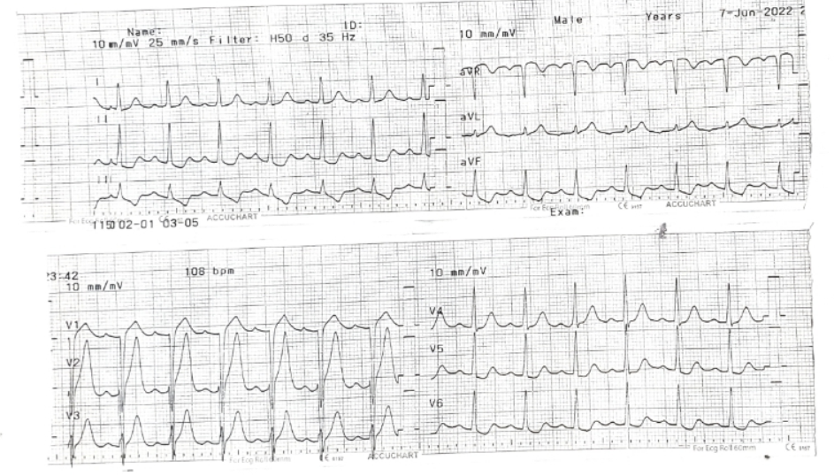

* Sau điều trị bệnh nhân giảm đau ngực, bớt khó thở. Bệnh nhân được chuyển BV DHYD để điều trị chuyên Khoa
* Tình trạng lúc nhập viện:

Bệnh tỉnh, tiếp xúc tốt

Sinh hiệu: Mạch: 95l/p, HA: 110/70mmHg, NT: 18l/p, NĐ: 37 độ, SpO2: 98%

* Diễn tiến sau nhập viện:

Bệnh nhân được điều trị với:

Nitroglycerin (1% 10g) 0.4 hộp 2 liều x1 xịt

NaCl (Natri Clorid 0.9% 500ml BBraun), 01 Chai x 1 truyền tĩnh mạch (100ml 100g/p)  
Esomeprazol inj (Nexium inj 40mg), 01 Lọ x 1 tiêm tĩnh mạch  
-Aspirin (Aspirin 81mg Agimex), 04 Viên x1 uống  
- Ticagrelor (Brilinta 90mg), 02 Viên x1 uống  
- Atorvastatin (Lipitor 20mg), 02 Viên x1 uống.

PCI:

- Kết quả chụp mạch vành:  
+ Hệ động mạch vành ưu thế phải  
+ LM: hẹp 30% LM đoạn xa.  
+ LAD: hẹp 90% LAD I -II  
+ LCx: hẹp tỏa 60% LCx I-II  
+ RCA: hẹp 40% RCA II.  
- Kết luận: Bệnh mạch vành 2 nhánh

Nong bóng PWR 2.0x20 mm tại sang thương LAD I-II, áp lực 12 bar  
Đặt stent RESOLUTE ONYX 3.0x30 mm, tại sang thương L<-LAD I-II, áp lực 10-12 bar

Sau điều trị bệnh nhân bệnh nhân ổn, hết đau ngực

1. **Tiền căn**
2. Bản thân
3. Nội khoa:

* BN chưa từng đau ngực như vậy trước đây.
* Chưa ghi nhận tiền căn THA, Bệnh mạnh vành, Rối loạn Lipid máu , và các bệnh lý nội khoa khác trước đây, bệnh viêm loét dạ dày tá tràng, xuất huyết tiêu hoá.

1. Ngoại khoa: Không ghi nhận tiền căn phẫu thuật, chấn thương
2. Thói quen - sinh hoạt:

+ Sử dụng thuốc lá 20 gói-năm

1. Dị ứng: chưa ghi nhận tiền căn dị ứng thuốc, thức ăn

2. Gia đình:

* Chưa ghi nhận bệnh lý tim mạch, THA, ĐTĐ

**V.**  **Lược qua các cơ quan:**

• Tim mạch: không khó thở, không đau ngực, không vã mồ hôi, không đánh trống ngực

• Hô hấp:không ho, không sổ mũi, nghẹt mũi

• Tiêu hóa: không đau bụng, không tiêu chảy, tiêu phân vàng đóng khuôn

• Tiết niệu: tiểu bình thường, không tiểu gắt buốt, lắt nhắt, nước tiểu vàng trong

• Thần kinh: không đau đầu, không chóng mặt

• Cơ xương khớp: không đau khớp, không giới hạn vận động

**VI. Khám: (** 8h ngày 6 sau nhập viện - 13/06/2022)

1. Tổng quát:

• Tỉnh, tiếp xúc tốt

• Sinh hiệu: Mạch 54 l/p; HA 100/70 mmHg; Nhiệt độ 36.8oC; Nhịp thở 19 l/p, SpO2: 96%

• Chiều cao: 170cm; Cân nặng: 65kg => BMI: 22.5 kg/m2

• Da niêm hồng, không xuất huyết, không tuần hoàn bàng hệ, không sao mạch, không lòng bàn tay son.

• Không phù, không dấu mất nước.

2. Đầu mặt cổ:

• Mặt cân đối, không biến dạng

• Không vàng da, vàng mắt

• Môi không khô, lưỡi không dơ

• Khí quản không lệch

• Tuyến giáp không to

• Hạch ngoại biên không sờ chạm

• Tĩnh mạch cảnh trong không nổi ở tư thế 45o.

3. Lồng ngực:

• Lồng ngực hai bên cân đối, di động đều theo nhịp thở, không sẹo, không sao mạch, không tuần hoàn bàng hệ.

• Tim:

▫ Mỏm tim ở khoang liên sườn V đường trung đòn trái, diện đập 2x2cm.

▫ Không ổ đập bất thường, dấu Harzer (-), dấu nẩy trước ngực (-).

▫ Tim đều, tần số 60 lần/phút. T1, T2 rõ

▫ Không âm thổi.

• Phổi:

▫ Rung thanh đều 2 bên

▫ Gõ trong khắp phổi

▫ Rì rào phế nang êm dịu, không ran nổ, ran ẩm.

4. Bụng:

• Bụng cân đối, di động đều theo nhịp thở, không tuần hoàn bàng hệ, có 2 mảng bầm da do chích thuốc kháng đông, kích thước 4x4cm.

• Nghe: nhu động ruột 5l/p, không âm thổi ĐM thận, ĐM chủ bụng.

• Bụng mềm, không điểm đau.

• Gan lách không sờ chạm.

• Chạm thận (-), rung thận (-), cầu bàng quang (-)

5. Thần kinh, cơ xương khớp:

• Cổ mềm.

• Không sưng nóng đỏ đau các cơ khớp.

• Không giới hạn vận động.

**VII. Tóm tắt bệnh án**

Bệnh nhân nam, 31 tuổi, nhập viện vì đau ngực, đau 3 tiếng

* TCCN:

Đau ngực từng cơn sau xương ức, khởi phát khi nghỉ, mỗi cơn kéo dài 30p, lan sau lưng, mặt trong cẳng tay , kiểu đè ép, mức độ dữ dội, tăng dần kèm vã mồ hôi, không yếu tố tăng giảm đau

* TCTT:

Chưa ghi nhận bất thường

* Tiền căn:

Hút thuốc lá 20 gói -năm  
   
  
 **VIII. Đặt vấn đề**

1. Hội chứng vành cấp
2. Tiền căn: thuốc lá 20 gói năm

**IX**. **Chẩn đoán**

* CĐSB: nhồi máu cơ tim cấp cấp, giờ thứ 3, Killip 1
* CĐPB: Đau thắt ngực không ổn định

**X. Biện luận**  
  
BN có đau ngực khởi phát đột ngột, mức độ dữ dội, kéo dài khiến BN phải NV nghĩ BN có đau ngực cấp .  
Hội chứng vành cấp: nghĩ nhiều trên bệnh nhân này do BN đau ngực đột ngột khi nghỉ, mức độ dữ dội, đau kiểu đè ép sau xương ức, đau > 20 phút, lan sau lưng, mặt trong cẳng tay, không yếu tố tăng giảm đau, kèm vã mồ hôi, lạnh tay trên BN có yếu tố nguy cơ hút thuốc lá 20 gói năm.

1. Hội chứng vành cấp có 2 nguyên nhân: Nhồi máu cơ tim cấp và đau thắt ngực không ổn định. BN đau ngực mức độ dữ dội, kéo dài kèm vã mồ hôi, => Đề nghị ECG, Troponin T hs, siêu âm tim để xác định chẩn đoán.
2. Phân độ Killip: BN không choáng tim ,không tiếng T3, không phù phổi cấp (không khó thở, ho đàm bọt hồng, khám không có rale ẩm đáy phổi), không rale nổ => nghĩ Killip 1
3. Biến chứng NMCT:
   1. Nhịp tim đều, tần số 95 l/ph => Không RL nhịp
   2. Không khó thở, không rale ẩm, sinh hiệu BN ổn, không T3 => Không suy tim
   3. Không âm thổi ở tim => Chưa ghi nhận biến chứng cơ học  
        
       .  
        
      **XI. Đề nghị cận lâm sàng**

* Cận lâm sàng chẩn đoán: Điện tâm đồ, troponin T hs , siêu âm tim, Xq ngực thẳng,
* Cận lâm sàng thường quy: CTM, đông máu toàn bộ (PT, aPTT, INR, Fibrinogen), ion đồ, creatinin, BUN, TPTNT, AST, ALT, siêu âm bụng.

**XI. Kết quả cận lâm sàng**

**1.ECG**

**Ngày 8/6 0h28p (giờ thứ 3)**

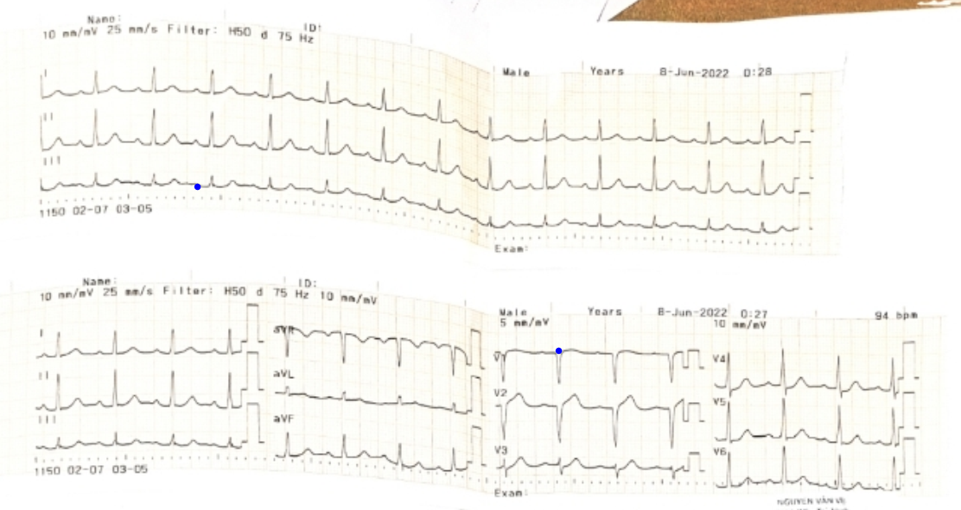Nhịp xoang đều , tần số 94l/phút

Trục trung gian

Không lớn nhĩ

Không lớn thất

R cắt cục, ST chênh lên, sóng T cao V1, V2

ST chênh xuống V3,V4

--> Nhồi máu cơ tim ST chênh lênh vùng trước vách

Ngày 8/6 0:48p

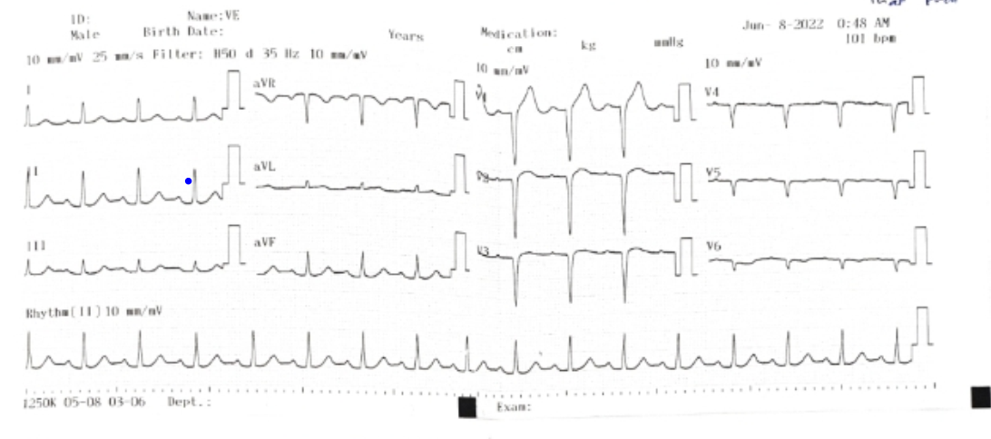Nhịp xoang đều, tần số 100 l/phút

Trục trung gian

Không lớn nhĩ

Không lớn thất

Sóng Q hoại tử V1-V6

R cắt cụt V1-V6

Điện thế thấp V5-V6

=> NMCT vungtrước vách

2. CTM – Hoá sinh.

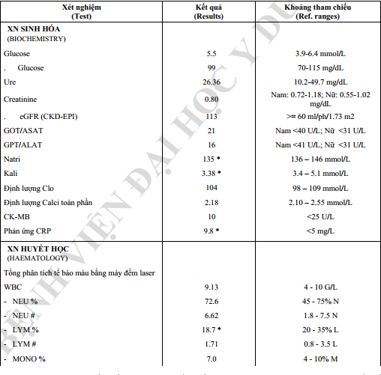

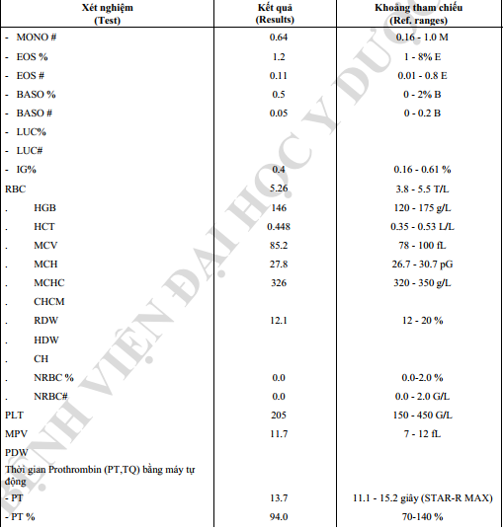

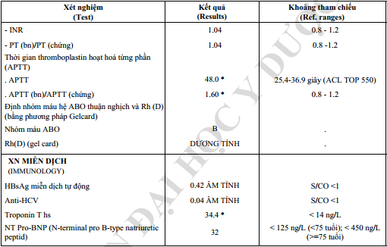

9/6/2022

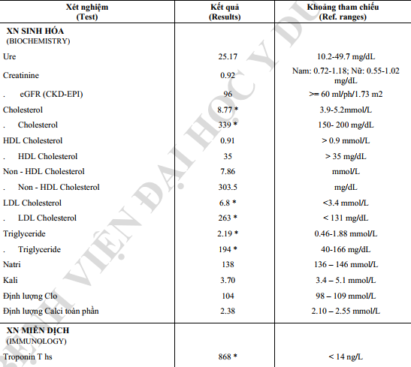

**2.**Troponin T hs 34.4 ng/L(1h30)>>> 946ng/L

CK-MB 10 U/L

NT Pro BNP: 32 ng/L

**3. Siêu âm tim đánh dấu mô**

- Situs Solitus. Levocardia. Tương hợp tĩnh mạch-nhĩ, nhĩ-thất, thất-đại động mạch.

- Nhĩ trái: d=46x45mm, diện tích=17.5cm2, thể tích V=63mL.

- Vòng van hai lá trên A4C d=32.7mm. Van hai lá không hẹp. Hở van hai lá nhẹ.

- Thất trái EDV=114mL, co bóp tốt, không rối loạn vận động vùng, EF(Bi-plane) =61%. S` vách=8.6cm/s, A` vách=10.3cm/s, S` bên=9cm/s, A` bên=7.7cm/s. Chức năng tâm trương thất trái bình thường.

- Van ĐMC ba mảnh, không hẹp hở.

- Nhĩ phải: d=45x33mm, diện tích=14.1cm2.

- Vòng van ba lá d=32mm. Không hẹp hở van ba lá.

- Thất phải đáy d=35mm, giữa d=27mm, dài d=79mm, RV EDA=19.6cm2, co bóp tốt, FAC=50%, s`=10.9cm/s.

- Không hẹp hở phổi. Hai nhánh động mạch phổi hợp lưu, kích thước tốt.

- Strain thất trái giảm nhẹ, LV GLS=-16%, giảm chủ yếu ở phần trước vách mỏm.

KẾT LUẬN : Không hẹp hở đáng kể các van tim. Tim co bóp tốt**, EF(Simpson, Biplane)=61%.** Giảm strain thất trái nhẹ, **chủ yếu ở phần trước vách mỏm.**

**4. Siêu âm dopper**

- Thất trái: + Dày đồng tâm thất trái.

+ Giảm động vùng giữa

- đáy thành trước.

+ Chức năng tâm thu thất trái bảo tồn (**EF Teichholz = 79%,** EF Simpson = 60%).

+ Chức năng tâm trương thất trái bình thường ( E/A= 2.23, E`= 16cm/s, E/E`= 4.56).

- Không hẹp hở van 2 lá, van mềm.

- Không hẹp hở van động mạch chủ, van 3 mảnh.

- Không hẹp hở van 3 lá, không tăng áp phổi PAPs = 9mmHg.

- Thất phải: TAPSE = 24mm.

- Các buồng tim không dãn, không huyết khối.

- Không thấy sùi >3mm trên các van tim.

- Động mạch chủ lên không dãn, không dấu bóc tách.

- Không tràn dịch màng ngoài tim

KẾT LUẬN:

**Dày đồng tâm thất trái**. Bệnh tim thiếu máu cục bộ. Chức năng tâm thu thất trái bảo tồn (EF Teichholz = 79%, EF Simpson = 60%)

**5.X Quang ngực thẳng**

Tổn thương nhu mô trong hai phổi : Không có.  
* Cấu trúc các rốn phổi : bình thường , không có hạch phì đại.  
* Các khoảng phế mạc : Bình thường .  
* Các cơ hoành : Bình thường .  
* Tim : Không to.  
* Các mạch máu chính : quai động mạch chủ bình thường  
* Trung thất : Không mở rộng, không có hạch phì đại.  
* Bộ xương và mô mềm ngực : Bình thường .  
* Ghi nhận khác: Không có

Tư thế nằm

Hít chưa đủ sâu

Cường độ tia tốt

Xoay trái

Xương, mô mềm, vòm hoành không hình ảnh bất thường

Mờ góc sườn hoành bên T

Bóng tim to

Góc carina > 70 độ--> lớn nhĩ trái

Nhu mô phổi không hình ảnh bất thường

Tuần hoàn phổi bình thường

--> Theo dõi tim to, lớn nhĩ trái

XII Chẩn đoán xác định: NMCT cấp ST chênh lên vùng trước vách giờ thứ 4, Killip1, chưa biến chứng

XIII:Điều trị

1. Mục tiêu điều trị:

- GDSK, phòng ngừa nguy cơ

- Giảm cân, tập thể dục, hạn chế rượu bia, bỏ thuốc lá

- Tiêm ngừa cúm

- Cân bằng ăn uống

- KS liên quan: THA, ĐTĐ, RLLP máu

* HA: duy trì < 130/80, Nhịp tim lúc nghỉ 55-60 l/p
* Đường huyết < 7%
* LDL < 55mg%, giảm hơn 50%

1. Điều trị cụ thể:

* Nitroglycerin 0,4mg 1v ngậm dưới lưỡi mỗi 5 phút
* Tái thông mạch vành: PCI
* Enoxaparin 60mg/0,6ml 1ống TMC bolus 30mg
* Aspirin 81 mg 4v (u)
* Ticargrelor 90mg 2v (u)
* Rosuvastatin 20 mg 1v (u)

1. Điều trị giai đoạn sau:

* Aspirin 81mg 1v (u)
* Ticargrelor 90 mg 2v (u)
* Rosuvastatin 20 mg 1v (u)
* Pantoprazole 40 mg 1v (u)